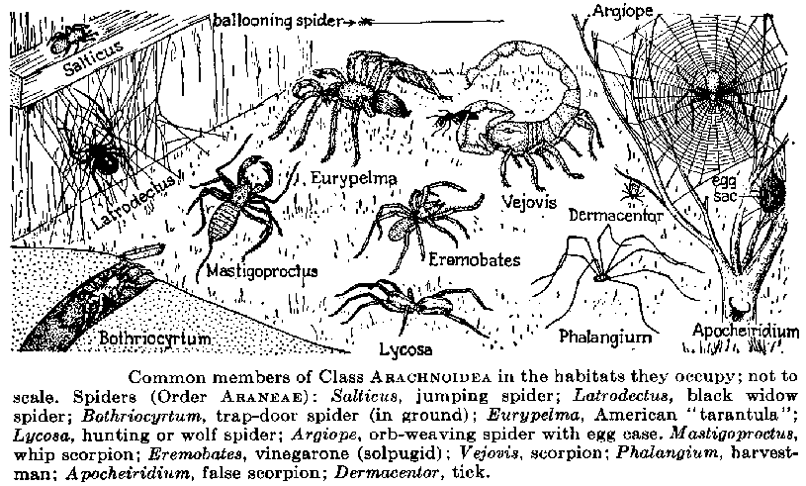

Skákavka pruhovaná je velmi hojný druh, vyskytuje se v blízkosti lidských sídel v Británii, Evropě a Severní Americe. Často ho můžeme nalézt na fasádách domů a zdech, kde se sluní a vyhledává kořist. V chladnějších dnech se ukrývá ve svépavučinové rource, kterou si buduje například ve spárách zdí. Nejvíce aktivní bývají skákavky kolem 11. hodiny dopolední. Zajímavý je způsob lovu skákavky pruhované. Usedne-li v blízkosti pavouka moucha, zaregistruje jí skákavka postranníma očima a natočí se k ní čelně, aby jí mohla sledovat svýma hlavníma očima, které umožňují velmi přesné vidění. Pak se pomalu přibližuje – plíží a když se dostane do dostatečné blízkosti, vyskočí a zmocní se kořisti. Před skokem se vždy připevní jistícím vláknem, takže při chybném skoku nemůže spadnout.

Solifugy dosahující velikosti až 10 cm, jsou nápadní díky svým velikým klepítkám, kterými uchvacují kořist. Na rozdíl od pavouků nemají však jed. Obývají suché, stepní, nebo pouštní krajiny. Jsou to noční dravci, kteří se přes den ukrývají pod kameny nebo v opuštěných norách různých zvířat. Živí se termity, ale větší druhy jsou schopné ulovit i drobnější obratlovce, jejich kousnutí je velmi bolestivé. Dokážou rychle běhat a při ohrožení vydávat pískavé zvuky. Solifugy jsou agresivní a pro většinu ostatních bezobratlých a některých obratlovců představují smrtelné nebezpečí.

Klíšťata je rod pavoukovců z čeledi roztočů, jejíž zástupci jsou vesměs paraziti, tzn. umí se vyživovat pouze cizopasně a až na výjimky všechna vývojová stádia ( i larvy) sají krev na savcích, ptácích nebo ještěrkách. Klíšťata patří mezi nejmenší pavoukovce, žijí na vegetaci nebo v úkrytech svých hostitelů.

Sklípák je pavouk vyskytující se v teplých oblastech, kde si vyhrabává chodby v zemi s množstvím tajných vchodů a východů. Vyskytuje se především v Kalifornii.

Štírci jsou typičtí svými klepítkovitě zakončenými makadly, do kterých ústí jedová žláza. Živí se roztoči a dorůstají velikosti asi 5 mm. Se štírky se nejčastěji můžeme setkat pod kůrou stromů, nebo v listové opadance. Občas se mohou vyskytnout i ve včelínech, kde jsou požadovaní, neboť zde hubí již zmíněné roztoče.

Snovačka široce známá také pod názvem černá vdova, je vysoce jedovatý pavouk. Vyskytuje poblíž lidských obydlí, nejčastěji na půdách, ve sklepech, skladech, parcích nebo na zahradách, kde má snáze dostupnou potravu a úkryt. Na chytání potravy si staví trojrozměrnou síť s lepkavým středem, do které chytá nejčastěji mouchy, kobylky, sarančata, můry nebo motýly. Loví však i pozemní živočichy, jako např. mnohonožky, stonožky, štíry, nebo jiné druhy menších pavoukovců.

Běžník je pavouk velmi hojný ve střední Evropě, zdržuje se na suchých loukách, zahradách a poblíž polních cest. Běžník způsobuje ,,babí léto´´. Na svou kořist číhá většinou na květech rostlin, může se ale vyskytovat i na listech. Své zbarvení obvykle přizpůsobuje barvě podkladu.

Křižák je nejznámějším a velmi hojným pavoukem v Česku, vyskytuje se kromě Evropy rovněž v Severní Americe (části USA a Kanady). Obývá zvláště lesy a zahrady, lze se s ním setkat i v otevřených krajinách, pokud nejsou zcela odlesněné. Křižáci tkají charakteristické kolové pavučiny velmi pravidelných tvarů, nejčastěji ve větvích stromů a keřů ale i mezi vysokými bylinami a na budovách. Celá síť je většinou zavěšena na jednom velmi silném nosném vlákně a mívá obvykle kolem třiceti paprsků.

Mezi největší pavoukovce patří bezesporu sklípkani, lidově označováni jako tarantule. Jsou nápadní svými výraznými a velkými chloupky, které mají po celém těle.

Nohy sekáčů jsou velice dlouhé a jejich konce bývají druhotně členěny, takže mají charakter jakýchsi „chapadélek“ která umožňují ovíjení stonků trav při pohybu, nebo lepší uchopení potravy. Nohy sekáčů se mohou velmi snadno uvolnit, je to součást sebezáchovy jedince. Noha sebou po odlomení velmi dlouho seká - odtud pochází český název těchto pavoukovců.

Bičovec je rod malých štírů pocházejících z tropických oblastí Severní a Střední Ameriky. Své jméno dostaly podle dlouhého tenkého výrůstku na zadečku připomínajícího bič, který je odlišuje od ostatních jedovatých štírů.

